

**О внесении изменений в постановление акимата Жамбылской области от 25 июня 2015 года № 133 "Об утверждении регламентов государственных услуг, оказываемых в сфере семьи и детей"**

***Утративший силу***

Постановление акимата Жамбылской области от 31 марта 2016 года № 111. Зарегистрировано Департаментом юстиции Жамбылской области 27 апреля 2016 года № 3045. Утратило силу постановлением акимата Жамбылской области от 20 августа 2020 года №189

      Сноска. Утратило силу постановлением акимата Жамбылской области от 20.08.2020 №189 (вводится в действие по истечении десяти календарных дней после дня его первого официального опубликования).  
      Примечание РЦПИ.  
      В тексте документа сохранена пунктуация и орфография оригинала.

      В соответствии с Законом Республики Казахстан от 23 января 2001 года "О местном государственном управлении и самоуправлении в Республике Казахстан", Законом Республики Казахстан от 15 апреля 2013 года "О государственных услугах" акимат Жамбылской области **ПОСТАНОВЛЯЕТ:**

      1. Внести в постановление акимата Жамбылской области от 25 июня 2015 года № 133 "Об утверждении регламентов государственных услуг, оказываемых в сфере семьи и детей" (зарегистрированный в Реестре государственной регистрации нормативных правовых актов под № 2711, опубликовано 8 августа 2015 года в газете "Знамя труда") следующие изменения:

      1) регламент государственной услуги "Выдача справок по опеке и попечительству", утвержденный указанным постановлением изложить в новой редакции согласно приложению 1 к настоящему постановлению;

      2) регламент государственной услуги "Установление опеки или попечительства над ребенком-сиротой (детьми-сиротами) и ребенком (детьми), оставшимся без попечения родителей", утвержденный указанным постановлением изложить в новой редакции согласно приложению 2 к настоящему постановлению;

      3) регламент государственной услуги "Выдача справок в единый накопительный пенсионный фонд и (или) добровольный накопительный пенсионный фонд, банки, в органы внутренних дел для распоряжения имуществом несовершеннолетних детей и оформления наследства несовершеннолетним детям", утвержденный указанным постановлением изложить в новой редакции согласно приложению 3 к настоящему постановлению;

      4) регламент государственной услуги "Выдача справок органов, осуществляющих функции по опеке или попечительству, для оформления сделок с имуществом, принадлежащим на праве собственности несовершеннолетним детям", утвержденный указанным постановлением изложить в новой редакции согласно приложению 4 к настоящему постановлению;

      5) регламент государственной услуги "Назначение выплаты пособия опекунам или попечителям на содержание ребенка-сироты (детей-сирот) и ребенка (детей), оставшегося без попечения родителей", утвержденный указанным постановлением изложить в новой редакции согласно приложению 5 к настоящему постановлению.

      2. Коммунальному государственному учреждению "Управление образования акимата Жамбылской области" в установленном законодательством порядке обеспечить:

      1) государственную регистрацию настоящего постановления в органах юстиции;

      2) в течение десяти календарных дней после государственной регистрации настоящего постановления его направление на официальное опубликование в периодических печатных изданиях и в информационно-правовой системе "Әділет";

      3) размещение настоящего постановления на интернет-ресурсе акимата Жамбылской области.

      3. Контроль за исполнением настоящего постановления возложить на заместителя акима области Е.Манжуова.

      4. Настоящее постановление вступает в силу со дня государственной регистрации в органах юстиции и вводится в действие по истечении десяти календарных дней после дня его первого официального опубликования.

|  |  |
| --- | --- |
| *Аким области* | *К. Кокрекбаев* |

|  |  |
| --- | --- |
|  | Приложение 1 к постановлению акимата Жамбылской области № 111 от 31 марта 2016 года |
|  | Утвержден постановлением акимата Жамбылской области № 133 от 25 июня 2015 года |

**Регламент государственной услуги "Выдача справок по опеке и попечительству"**  
**1. Общие положения**

      1. Государственная услуга "Выдача справок по опеке и попечительству" (далее – государственная услуга) оказывается в соответствии со стандартом государственной услуги "Выдача справок по опеке и попечительству", утвержденный приказом Министра образования и науки Республики Казахстан от 13 апреля 2015 года № 198 "Об утверждении стандартов государственных услуг, оказываемых в сфере семьи и детей" (зарегистрирован в Реестре государственной регистрации нормативных правовых актов от 26 мая 2015 года № 11184) (далее – стандарт) отделами образования акимата города Тараз и районов (далее – услугодатель).

      Прием заявления и выдача результата оказания государственной услуги осуществляется через:

      1) некоммерческое акционерное общество "Государственная корпорация "Правительство для граждан" (далее – Государственная корпорация);

      2) веб-портал "электронного правительства" www.egov.kz (далее – портал).

      2. Форма оказания государственной услуги: электронная (полностью автоматизированная) и (или) бумажная.

      3. Результат оказания государственной услуги: справка об опеке и попечительстве по форме согласно приложению 1 к стандарту.

      Форма предоставления результата оказания государственной услуги: электронная и (или) бумажная.

**2. Описание порядка действий структурных подразделений (работников) услугодателя в процессе оказания государственной услуги**

      4. Основанием для начала процедуры (действия) по оказанию государственной услуги являются предоставленные услугополучателем

      документы, указанные в пункте 9 стандарта (далее – документы).

      5. Содержание каждой процедуры (действия), входящей в состав процесса оказания государственной услуги, длительность его выполнения:

      1) прием и направление документов работником канцелярии руководителю услугодателя – 15 (пятнадцать) минут;

      2) направление руководителем услугодателя ответственному работнику документов с резолюцией для исполнения – 1 (один) рабочий день;

      3) подготовка ответственным работником результата государственной услуги и направление его руководителю услугодателя для подписания – 1 (один) рабочий день;

      4) подписание и направление результата государственной услуги руководителем услугодателя работнику канцелярии для направления услугополучателю – 1 (один) рабочий день;

      5) направление результата государственной услуги услугополучателю - 15 (пятнадцать) минут.

      В случае обращения услугополучателя за результатом оказания государственной услуги на бумажном носителе результат оказания государственной услуги оформляется в электронной форме, распечатывается, заверяется печатью и подписью уполномоченного лица услугодателя.

      6. Результат процедуры (действия) по оказанию государственной услуги, который служит основанием для начала выполнения следующей процедуры (действия):

      1) зарегистрированное заявление с входящим номером;

      2) резолюция руководителя услугодателя;

      3) проект результата государственной услуги;

      4) подписанный результат государственной услуги.

**3. Описание порядка взаимодействия структурных подразделений (работников) услугодателя в процессе оказания государственной услуги**

      7. Описание порядка взаимодействия структурных подразделений (работников) услугодателя в процессе оказания государственной услуги:

      1) работник канцелярии услугодателя;

      2) ответственный работник услугодателя;

      3) руководитель услугодателя.

      8. Описание последовательности процедур (действий) между структурными подразделениями (работниками) с указанием длительности каждой процедуры (действия):

      1) прием и направление документов работником канцелярии руководителю услугодателя – 15 (пятнадцать) минут;

      2) направление руководителем услугодателя ответственному работнику

      документы с резолюцией для исполнения – 1 (один) рабочий день;

      3) подготовка ответственным работником результата государственной услуги и направление его руководителю услугодателя для подписания – 1 (один) рабочий день;

      4) подписание и направление результата государственной услуги руководителем услугодателя работнику канцелярии для направления услугополучателю – 1 (один) рабочий день;

      5) направление результата государственной услуги услугополучателю - 15 (пятнадцать) минут.

**4. Описание порядка взаимодействия с Государственной корпорацией и (или) иными услугодателями, а также порядка использования информационных систем в процессе оказания государственной услуги**

      9. Описание порядка обращения в Государственную корпорацию и (или) к иным услугодателям, длительность обработки запроса услугополучателя:

      сотрудник Государственной корпорации проверяет пакет предоставленные услугополучателем документы на соответствие стандарта – 15 (пятнадцать) минут.

      В случае отсутствия данных об установлении опеки или попечительства над ребенком-сиротой (детьми-сиротами), ребенком (детьми), оставшимся без попечения родителей, в информационных системах срок оказания государственной услуги – 3 рабочих дня (день приема не входит в срок оказания государственной услуги).

      Перечень документов, необходимых для оказания государственной услуги при обращении услугополучателя (либо его представителя по нотариально заверенной доверенности), указан в пункте 9 стандарта.

      При приеме документов через Государственную корпорацию услугополучателю выдается расписка о приеме соответствующих документов.

      В случае предоставления услугополучателем неполного пакета документов согласно пункту 9 стандарта работник Государственной корпорации отказывает в приеме заявления и выдает расписку об отказе в приеме документов по форме согласно приложению 3 к стандарту.

      10. Описание процесса получения результата оказания государственной услуги через Государственную корпорацию, его длительность:

      выдача услугополучателю результата государственной услуги либо мотивированного ответа об отказе – 15 (пятнадцать) минут.

      11. Описание порядка обращения и последовательности процедур (действий) услугодателя и услугополучателя при оказании государственных услуг через портал:

      1) услугополучатель осуществляет регистрацию на портале с помощью индивидуального идентификационного номера и пароля (осуществляется для

      незарегистрированных услугополучателей на портале);

      2) процесс 1 – ввод услугополучателем индивидуального идентификационного номера и пароля (процесс авторизации) на портале для получения государственной услуги;

      3) условие 1 – проверка на портале подлинности данных о зарегистрированном услугополучателе через индивидуальный идентификационный номер и пароль;

      4) процесс 2 – формирование порталом сообщения об отказе в авторизации, в связи с имеющимися нарушениями в данных услугополучателя;

      5) процесс 3 – выбор услугополучателем услуги, указанной в настоящем регламенте, вывод на экран формы запроса для оказания государственной услуги и заполнение услугополучателем формы (ввод данных) с учетом ее структуры и форматных требований, прикрепление к форме запроса необходимых копий документов в электронном виде, указанные в пункте 9 стандарта, а также выбор услугополучателем регистрационного свидетельства электронной цифровой подписи для удостоверения (подписания) запроса;

      6) условие 2 – проверка на портале срока действия регистрационного свидетельства электронной цифровой подписи и отсутствия в списке отозванных (аннулированных) регистрационных свидетельств, а также соответствия идентификационных данных (между индивидуальным идентификационным номером, указанным в запросе, и индивидуальным идентификационным номером, указанным в регистрационном свидетельстве электронной цифровой подписи);

      7) процесс 4 – формирование сообщения об отказе в запрашиваемой государственной услуге, в связи с неподтверждением подлинности электронной цифровой подписи получателя;

      8) процесс 5 - удостоверение запроса для оказания государственной услуги посредством электронной цифровой подписи услугополучателя и направление электронного документа (запроса) через шлюз "электронного правительства" в автоматизированное рабочее место регионального шлюза "электронного правительства" для обработки услугодателя;

      9) процесс 6 - регистрация электронного документа в автоматизированном рабочем месте регионального шлюза "электронного правительства";

      10) условие 3 - проверка (обработка) услугодателем на соответствие приложенных услугополучателем документов, указанных в пункте 9 стандарта, и основания для оказания государственной услуги;

      11) процесс 7 - формирование сообщения об отказе в запрашиваемой государственной услуге, в связи с имеющимися нарушениями в документах услугополучателя;

      12) процесс 8 – получение услугополучателем результата государственной услуги (справки в форме электронного документа), сформированного в автоматизированном рабочем месте регионального шлюза "электронного правительства". Электронный документ формируется с использованием электронной цифровой подписи уполномоченного лица услугодателя.

      Подробное описание последовательности процедур (действий), взаимодействий структурных подразделений (работников) услугодателя в процессе оказания государственной услуги, а также описание порядка взаимодействия с Государственной корпорацией и порядка использования информационных систем в процессе оказания государственной услуги отражается в справочнике бизнес-процессов оказания государственной услуги, согласно приложению 2 к настоящему регламенту. Справочник бизнес-процессов оказания государственной услуги размещается на веб-портале "электронного правительства" - www.egov.kz, интернет–ресурсах услугодателя.

|  |  |
| --- | --- |
|  | Приложение 1 к регламенту государственной услуги "Выдача справок по опеке и попечительству" |

**Диаграмма функционального взаимодействия информационных систем, задействованных в оказании государственной услуги "Выдача справок по опеке и попечительству" через портал**

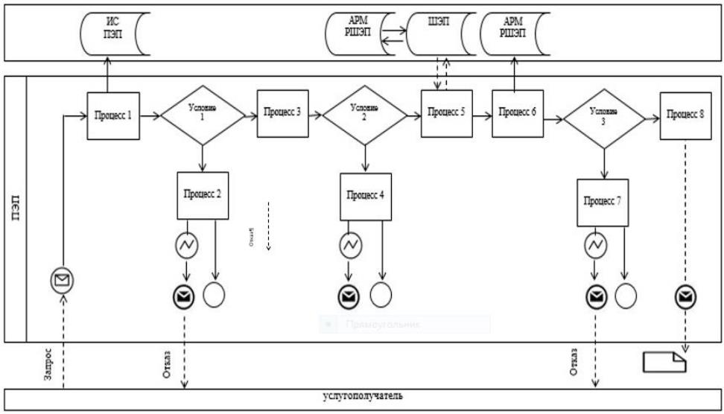

**Таблица. Условные обозначения:**

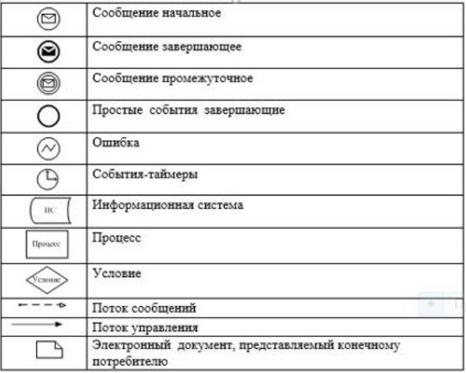

|  |  |
| --- | --- |
|  | Приложение 2 к регламенту государственной услуги "Выдача справок по опеке и попечительству" |

**Справочник бизнес-процессов оказания государственной услуги "Выдача справок по опеке и попечительству" через портал, Государственную корпорацию и услугодателя**

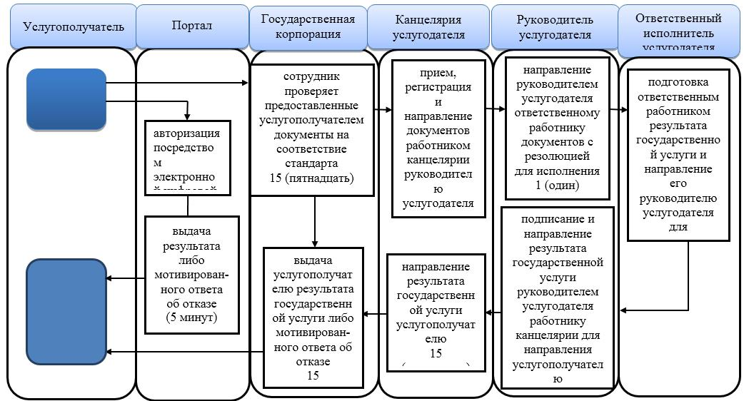

**Условные обозначения:**

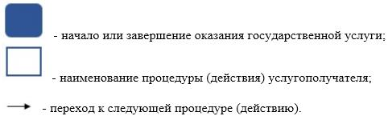

|  |  |
| --- | --- |
|  | Приложение 2 к постановлению акимата Жамбылской области № 111 от 31 марта 2016 года |
|  | Утвержден постановлением акимата Жамбылской области №133от 25 июня 2015 года |

**Регламент государственной услуги "Установление опеки или попечительства над ребенком-сиротой (детьми-сиротами) и ребенком (детьми), оставшимся без попечения родителей"**  
**1. Общие положения**

      1. Государственная услуга "Установление опеки или попечительства над ребенком-сиротой (детьми-сиротами) и ребенком (детьми), оставшимся без попечения родителей" (далее – государственная услуга) оказывается в соответствии со стандартом государственной услуги "Установление опеки или попечительства над ребенком-сиротой (детьми-сиротами) и ребенком (детьми), оставшимся без попечения родителей", утвержденный приказом Министра образования и науки Республики Казахстан от 13 апреля 2015 года № 198 "Об утверждении стандартов государственных услуг, оказываемых в сфере семьи и детей" (зарегистрирован в Реестре государственной регистрации нормативных правовых актов от 26 мая 2015 года №11184)(далее – стандарт)отделами образования акимата города Тараз и районов(далее – услугодатель).

      Прием заявления и выдача результата оказания государственной услуги осуществляется через:

      1) канцелярию услугодателя;

      2)некоммерческое акционерное общество "Государственная корпорация "Правительство для граждан" (далее – Государственная корпорация);

      3) веб-портал "электронного правительства"www.egov.kz (далее – портал).

      2. Форма оказания государственной услуги: электронная (частично автоматизированная) и (или) бумажная.

      3. Результат оказания государственной услуги: постановление акимата города Тараз и районов об установлении опеки или попечительства по форме согласно приложению 1 к стандарту либо мотивированный ответ об отказе в оказании государственной услуги, по основаниям предусмотренных пунктом 10 стандарта.

      Форма предоставления результата оказания государственной услуги: электронная и (или) бумажная.

**2. Описание порядка действий структурных подразделений (работников) услугодателя в процессе оказания государственной услуги**

      4. сотрудник Государственной корпорации проверяет пакет предоставленных услугополучателем документов на соответствие стандарта – 15 (пятнадцать) минут.

      5. Содержание каждой процедуры (действия), входящей в состав процесса оказания государственной услуги, длительность его выполнения:

      1) прием и направление документов работником канцелярии услугодателя руководителю для определения ответственного работника – 15 (пятнадцать) минут;

      2) направление руководителем ответственному работнику документов с резолюцией для исполнения – 2 (два) календарных дня;

      3) рассмотрение ответственным работником документов, подготовка акта о жилищно-бытовых условий лица, претендующего на воспитание ребенка и проекта результата государственной услуги, направление его в акимат на рассмотрения и принятия решения – 20 (двадцать)календарных дней;

      4)рассмотрения, принятия решении акиматом и направление услугодателюрезультата государственной услуги для выдачи услугополучателю – 8 (восемь) календарных дней;

      5) выдача услугополучателю результата государственной услуги – 15 (пятнадцать) минут.

      6. Результат процедуры (действия) по оказанию государственной услуги, который служит основанием для начала выполнения следующей процедуры (действия):

      1) зарегистрированное заявление с входящим номером;

      2) резолюция руководителя услугодателя;

      3) проект результата государственной услуги;

      4) результат государственной услуги.

**3. Описание порядка взаимодействия структурных подразделений (работников) услугодателя в процессе оказания государственной услуги**

      7. Перечень структурных подразделений (работников) услугодателя, которые участвуют в процессе оказания государственной услуги:

      1) работник канцелярии;

      2) ответственный работник;

      3) руководитель услугодателя;

      4)акимат.

      8. Описание последовательности процедур (действий) междуструктурными подразделениями (работниками) с указанием длительности каждой процедуры (действия):

      1) работник канцелярии принимает документы и направляет

      руководителю услугодателя для определения ответственного работника – 15 (пятнадцать) минут;

      2) руководитель услугодателя направляет ответственному работнику документы с резолюцией для исполнения – 2 (два) календарных дня;

      3) ответственный работник рассматривает документы, подготавливает акт жилищно-бытовых условий лица, претендующего на воспитание ребенка, и результат государственной услуги, направляет его в акимат для рассмотрения и принятия решения – 20 (двадцать) календарных дней;

      4) Акимат рассматривает и принимает решения, направляет услугодателю результат государственной услуги для выдачи услугополучателю – 8 (восемь) календарных дней;

      5) работник канцелярии выдает услугополучателю результат государственной услуги – 15 (пятнадцать) минут.

**4. Описание порядка взаимодействия с Государственной корпорацией и (или) иными услугодателями, а также порядка использования информационных систем в процессе оказания государственной услуги**

      9. Описание порядка обращения в Государственную корпорацию и (или) к иным услугодателям, длительность обработки запроса услугополучателя:

      сотрудник Государственной корпорации проверяет пакет предоставленные услугополучателем документы на соответствие стандарта – 15 (пятнадцать) минут.

      При приеме документов через услугодателя или Государственную корпорацию услугополучателю выдается расписка о приеме соответствующих документов.

      Перечень документов, необходимых для оказания государственной услуги при обращении услугополучателя (либо его представителя по нотариально завереннойдоверенности), указан в пункте 9 стандарта.

      В случае предоставления услугополучателем неполного пакета документов согласно пункту 9 стандарта работник Государственной корпорации отказывает в приеме заявления и выдает расписку об отказе в приеме документов по форме согласно приложению 4 к стандарту.

      10. Описание процесса получения результата оказания государственной услуги через Государственную корпорацию, его длительность:

      выдача услугополучателю результата государственной услуги либо мотивированного ответа об отказе – 15 (пятнадцать) минут.

      11. Описание порядка обращения и последовательности процедур (действий) услугодателя и услугополучателя при оказании государственных услуг через веб-портал "электронного правительства":

      1) услугополучатель осуществляет регистрацию на портале с помощью индивидуального идентификационного номера, а также пароля;

      2) процесс 1 - ввод услугополучателем индивидуального идентификационного номера и пароля (процесс авторизации) на портале для получения услуги;

      3) условие 1 - проверка на портале подлинности данных о зарегистрированном услугополучателе через индивидуальный идентификационный номер и пароль;

      4) процесс 2 - формирование порталом сообщения об отказе в авторизации в связи с имеющимися нарушениями в данных услугополучателя;

      5) процесс 3 - выбор услугополучателем услуги, указанной в настоящем регламенте, вывод на экран формы запроса для оказания услуги и заполнение услугополучателем формы (ввод данных) с учетом ее структуры и форматных требований, прикрепление к форме запроса необходимых копий документов в электронном виде, указанных в стандарте, а также выбор услугополучателем регистрационного свидетельства электронной цифровой подписи для удостоверения (подписания) запроса;

      6) условие 2 - проверка на портале срока действия регистрационного свидетельства электронной цифровой подписи и отсутствия в списке отозванных (аннулированных) регистрационных свидетельств, а также соответствия идентификационных данных (между индивидуальным идентификационным номером, указанным в запросе и индивидуальным идентификационным номером, указанным в регистрационном свидетельстве электронной цифровой подписи);

      7) процесс 4 - формирование сообщения об отказе в запрашиваемой услуге в связи с не подтверждением подлинности электронной цифровой подписи услугополучателя;

      8) процесс 5 - направление электронного документа (запроса услугополучателя) удостоверенного (подписанного) электронной цифровой подписью услугополучателя через шлюз электронного правительства в автоматизированное рабочее место регионального шлюза электронного правительства для обработки запроса услугодателем;

      9) процесс 6 - регистрация электронного документа в автоматизированном рабочем месте регионального шлюза электронного правительства

      10) условие 3 - проверка услугодателем соответствия приложенных услугополучателем документов, указанных в стандарте и основаниях для оказания услуги;

      11) процесс 7 - формирование сообщения об отказе в запрашиваемой услуге в связи с имеющимися нарушениями в документах услугополучателя;

      12) процесс 8 - получение услугополучателем результата услуги (уведомление в форме электронного документа), сформированного порталом. Результат оказания государственной услуги направляется услугополучателю в "личный кабинет" в форме электронного документа, удостоверенного электронной цифровой подписью уполномоченного лица услугодателя.

      Подробное описание последовательности процедур (действий), взаимодействий структурных подразделений (работников) услугодателя в процессе оказания государственной услуги и порядка использования информационных систем в процессе оказания государственной услуги отражается в справочнике бизнес-процессов оказания государственной услуги, согласно приложению 2 к настоящему регламенту. Справочник бизнес-процессов оказания государственной услуги размещается на веб-портале "электронного правительства" - www.egov.kz, интернет–ресурсах - услугодателя.

|  |  |
| --- | --- |
|  | Приложение 1 к регламенту государственной услуги"Установление опеки или попечительства над ребенком-сиротой (детьми- сиротами) и ребенком (детьми),оставшемся без попечения родителей" |

**Диаграмма функционального взаимодействия информационных систем, задействованных в оказании государственной услуги "Установление опеки или попечительства над ребенком-сиротой (детьми- сиротами) и ребенком (детьми), оставшемся без попечения родителей "через портал**

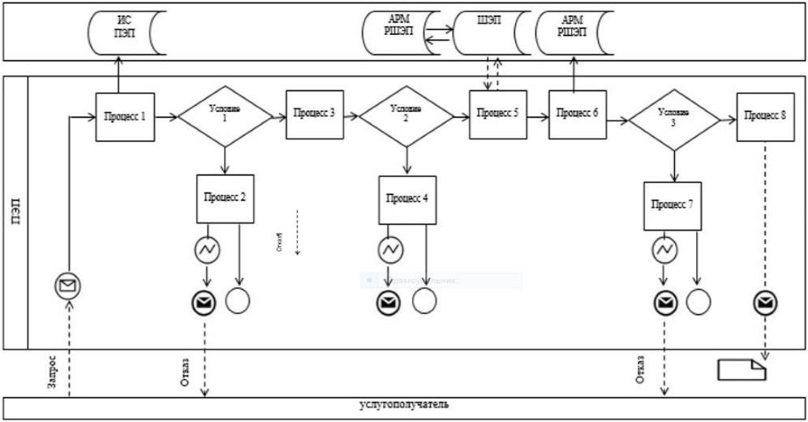

**Таблица. Условные обозначения:**



|  |  |
| --- | --- |
|  | Приложение 2 к регламенту государственной услуги "Установление опеки или попечительства над ребенком- иротой (детьми- сиротами) и ребенком (детьми), оставшемся без попечения родителей" |

**Справочник бизнес-процессов оказания государственной услуги "Установление опеки или попечительства над ребенком-сиротой (детьми- сиротами) и ребенком (детьми), оставшемся без попечения родителей" через портал, Государственную корпорацию и услугодателя**

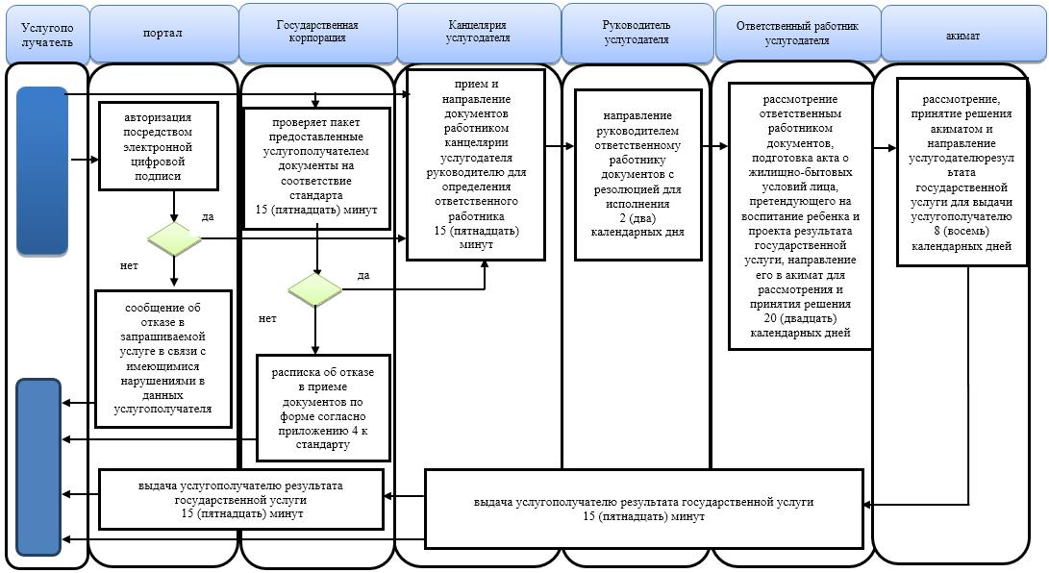

**Условные обозначения:**



|  |  |
| --- | --- |
|  | Приложение 3 к постановлению акимата Жамбылской области № 111 от 31 марта 2016 года |
|  | Утвержден постановлением акимата Жамбылской области № 133 от 25 июня 2015 года |

**Регламент государственной услуги "Выдача справок в единый накопительный пенсионный фонд и (или) добровольный накопительный пенсионный фонд, банки, в органы внутренних дел для распоряжения имуществом несовершеннолетних детей и оформления наследства несовершеннолетним детям"**  
**1. Общие положения**

      1. Государственная услуга "Выдача справок в единый накопительный пенсионный фонд и (или) добровольный накопительный пенсионный фонд, банки, в органы внутренних дел для распоряжения имуществом несовершеннолетних детей и оформления наследства несовершеннолетним детям" (далее – государственная услуга) оказывается в соответствии со стандартом государственной услуги "Выдача справок в единый накопительный пенсионный фонд и (или) добровольный накопительный пенсионный фонд, банки, в органы внутренних дел для распоряжения имуществом несовершеннолетних детей и оформления наследства несовершеннолетним детям", утвержденный приказом Министра образования и науки Республики Казахстан от 13 апреля 2015 года № 198 "Об утверждении стандартов государственных услуг, оказываемых в сфере семьи и детей" (зарегистрирован в Реестре государственной регистрации нормативных правовых актов от 26 мая 2015 года № 11184) (далее – стандарт) отделами образования акимата города Тараз и районов (далее – услугодатель).

      Прием заявления и выдача результата оказания государственной услуги осуществляется через:

      1) некоммерческое акционерное общество "Государственная корпорация "Правительство для граждан" (далее – Государственная корпорация);

      2) веб-портал "электронного правительства" www.egov.kz (далее – портал).

      2. Форма оказания государственной услуги: электронная (частично автоматизированная) и (или) бумажная.

      3. Результат оказания государственной услуги:

      1) справка в единый накопительный пенсионный фонд по форме согласно приложению 1 к стандарту;

      2) справка в органы внутренних дел для распоряжения имуществом несовершеннолетних детей по форме согласно приложению 2 к стандарту;

      3) справка в банки для распоряжения имуществом несовершеннолетних детей по форме согласно приложению 3 к стандарту.

**2. Описание порядка действий структурных подразделений (работников) услугодателя в процессе оказания государственной услуги**

      4. Основанием для начала процедуры (действия) по оказанию государственной услуги является предоставление документов услугополучателя, указанные в пункте 9 стандарта (далее – документы).

      5. Содержание каждой процедуры (действия), входящей в состав процесса оказания государственной услуги, длительность его выполнения:

      1) регистрация заявления работником канцелярии и направление руководителю услугодателя – 15 (пятнадцать) минут;

      2) направление руководителем услугодателя заявление с резолюцией ответственному работнику для исполнения – 1 (один) рабочий день;

      3) рассмотрение, подготовка ответственным работником результата государственной услуги и направление его руководителю услугодателя для подписания – 3 (три) рабочих дня;

      4) подписание результата государственной услуги и направление работнику канцелярии – 1 (один) рабочий день;

      5) направление результата государственной услуги услугополучателю – 15 (пятнадцать) минут.

      6. Результат процедуры (действия) по оказанию государственной услуги, который служит основанием для начала выполнения следующей процедуры (действия):

      1) зарегистрированное заявление с входящим номером;

      2) резолюция руководителя услугодателя;

      3) проект результата государственной услуги;

      4) подписанный результат государственной услуги.

**3. Описание порядка взаимодействия структурных подразделений (работников) услугодателя в процессе оказания государственной услуги**

      7. Перечень структурных подразделений (работников) услугодателя, которые участвуют в процессе оказания государственной услуги:

      1) работник канцелярии услугодателя;

      2) ответственный работник услугодателя;

      3) руководитель услугодателя.

      8. Описание последовательности процедур (действий) между структурными подразделениями (работниками) с указанием длительности каждой процедуры (действия):

      1) работник канцелярии услугодателя регистрирует заявление и передает документы на рассмотрение руководителю услугодателя – 15 (пятнадцать) минут;

      2) руководитель услугодателя направляет ответственному работнику заявления с резолюцией для исполнения – 1 (один) рабочий день;

      3) ответственный работник рассматривает документы, готовит результат государственной услуги и направляет его руководителю услугодателя для подписания – 3 (три) рабочих дня;

      4) руководитель услугодателя подписывает и направляет результат государственной услуги работнику канцелярии для выдачи услугополучателю – 1 (один) рабочий день;

      5) работник канцелярии выдает услугополучателю результат государственной услуги – 15 (пятнадцать) минут.

**4. Описание порядка взаимодействия с Государственной корпорацией "Правительство для граждан" и (или) иными услугодателями, а также порядка использования информационных систем в процессе оказания государственной услуги**

      9. Описание порядка обращения в Государственную корпорацию и (или) к иным услугодателям, длительность обработки запроса услугополучателя:

      сотрудник Государственной корпорации проверяет пакет предоставленных услугополучателем документов на соответствие стандарта – 15 (пятнадцать) минут.

      При приеме документов работник Государственной корпорации выдает услугополучателю расписку о приеме соответствующих документов.

      Перечень документов, необходимых для оказания государственной услуги при обращении услугополучателя (либо его представителя по нотариально заверенной доверенности), указан в пункте 9 стандарта.

      В случае предоставления услугополучателем неполного пакета документов согласно пункту 7 стандарта работник Государственной корпорации отказывает в приеме заявления и выдает расписку об отказе в приеме документов по форме согласно приложению 7 к стандарту.

      10. Описание процесса получения результата оказания государственной

      услуги через Государственную корпорацию, его длительность:

      выдача услугополучателю результата государственной услуги либо мотивирован -ного ответа об отказе – 15 (пятнадцать) минут.

      11. Описание порядка обращения и последовательности процедур (действий) услугодателя и услугополучателя при оказании государственных

      услуг через веб-портал "электронного правительства":

      1) услугополучатель осуществляет регистрацию на портале с помощью индивидуального идентификационного номера и пароля (осуществляется для незарегистрированных услугополучателей на портале);

      2) процесс 1 – ввод услугополучателем индивидуального идентификационного номера и пароля (процесс авторизации) на портале для получения государственной услуги;

      3) условие 1 – проверка на портале подлинности данных о зарегистрированном услугополучателе через индивидуальный идентификационный номер и пароль;

      4) процесс 2 – формирование порталом сообщения об отказе в авторизации, в связи с имеющимися нарушениями в данных услугополучателя;

      5) процесс 3 – выбор услугополучателем услуги, указанной в настоящем регламенте, вывод на экран формы запроса для оказания государственной услуги и заполнение услугополучателем формы (ввод данных) с учетом ее структуры и форматных требований, прикрепление к форме запроса необходимых копий документов в электронном виде, указанных в пункте 9 стандарта, а также выбор услугополучателем регистрационного свидетельства электронной цифровой подписи для удостоверения (подписания) запроса;

      6) условие 2 – проверка на портале срока действия регистрационного свидетельства электронной цифровой подписи и отсутствия в списке отозванных (аннулированных) регистрационных свидетельств, а также соответствия идентификационных данных (между индивидуальным идентификационным номером, указанным в запросе, и индивидуальным идентификационным номером, указанным в регистрационном свидетельстве электронной цифровой подписи);

      7) процесс 4 – формирование сообщения об отказе в запрашиваемой государственной услуге, в связи с неподтверждением подлинности электронной цифровой подписи услугополучателя;

      8) процесс 5 - удостоверение запроса для оказания государственной услуги посредством электронной цифровой подписи услугополучателя и направление электронного документа (запроса) через шлюз "электронного правительства" в автоматизированное рабочее место регионального шлюза "электронного правительства" для обработки услугодателя;

      9) процесс 6 - регистрация электронного документа в автоматизированном рабочем месте регионального шлюза "электронного правительства";

      10) условие 3 - проверка (обработка) услугодателем на соответствие приложенных услугополучателем документов, указанных в пункте 9 стандарта и основания для оказания государственной услуги;

      11) процесс 7 - формирование сообщения об отказе в запрашиваемой государственной услуге, в связи с имеющимися нарушениями в документах услугополучателя;

      12) процесс 8 - получение услугополучателем результата государственной услуги (справки в форме электронного документа), сформированного в автоматизированном рабочем месте регионального шлюза "электронного правительства". Электронный документ формируется с использованием электронной цифровой подписи уполномоченного лица услугодателя.

      Подробное описание последовательности процедур (действий), взаимодействий структурных подразделений (работников) услугодателя в процессе оказания государственной услуги, а также описание порядка взаимодействия с Государственной корпорацией и порядка использования информационных систем в процессе оказания государственной услуги отражается в справочнике бизнес-процессов оказания государственной услуги согласно приложению 2 к настоящему регламенту. Справочник бизнес-процессов оказания государственной услуги размещается на веб-портале "электронного правительства" - www.egov.kz, интернет–ресурсах услугодателя.

|  |  |
| --- | --- |
|  | Приложение 1 к регламенту государственной услуги "Выдача справок в единый накопительный пенсионный фонд и (или) добровольный накопительный пенсионный фонд, банки, в органы внутренних дел для распоряжения имуществом несовершеннолетних детей и оформления наследства несовершеннолетним детям" |

**Диаграмма функционального взаимодействия информационных систем, задействованных в оказании государственной услуги "Выдача справок в единый накопительный пенсионный фонд и (или) добровольный накопительный пенсионный фонд, банки, в органы внутренних дел для распоряжения имуществом несовершеннолетних детей и оформления наследства несовершеннолетним детям" через портал**

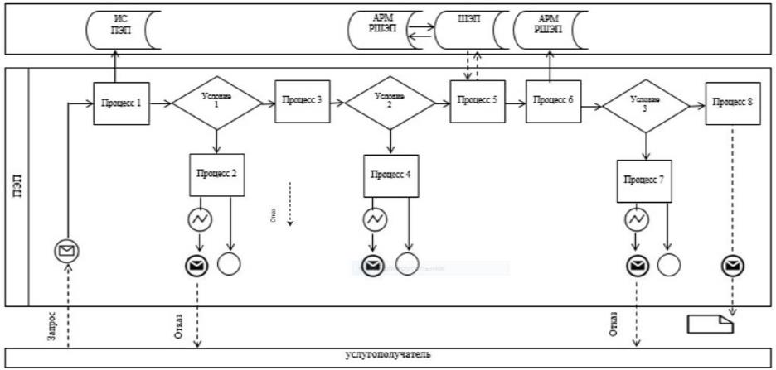

**Таблица. Условные обозначения:**



|  |  |
| --- | --- |
|  | Приложение 2 к регламенту государственной услуги "Выдача справок в единый накопительный пенсионный фонд и (или) добровольный накопительный пенсионный фонд, банки, в органы внутренних дел для распоряжения имуществом несовершеннолетних детей и оформления наследства несовершеннолетним детям" |

**Справочник бизнес-процессов оказания государственной услуги "Выдача справок в единый накопительный пенсионный фонд и (или) добровольный накопительный пенсионный фонд, банки, в органы внутренних дел для распоряжения имуществом несовершеннолетних детей и оформления наследства несовершеннолетним детям" через портал, Государственную корпорацию и услугодателя**

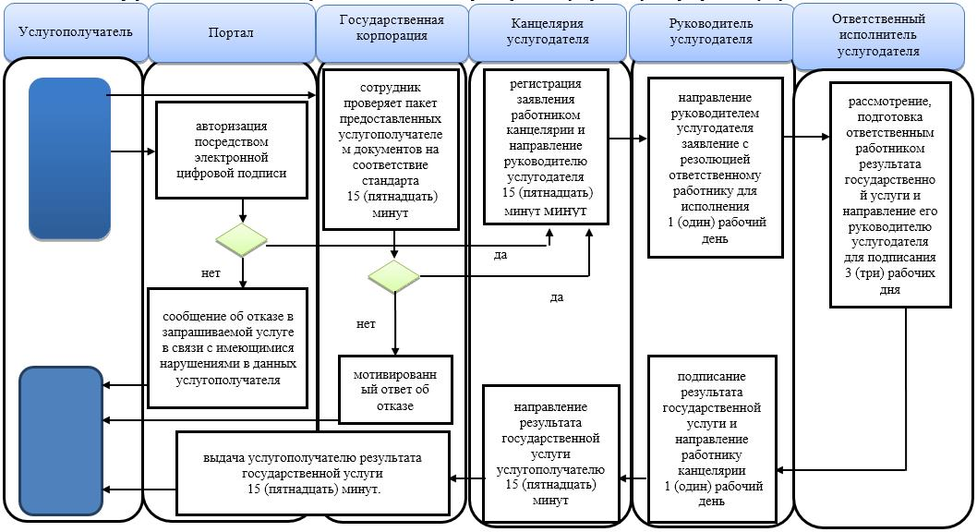

**Условные обозначения:**



|  |  |
| --- | --- |
|  | Приложение 4 к постановлению акимата Жамбылской области № 111 от 31 марта 2016 года |
|  | Утвержден постановлением акимата Жамбылской области № 133 от 25 июня 2015 года |

**Регламент государственной услуги "Выдача справок органов, осуществляющих функции по опеке или попечительству, для оформления сделок с имуществом, принадлежащим на праве собственности несовершеннолетним детям"**  
**1. Общие положения**

      1. Государственная услуга "Выдача справок органов, осуществляющих функции по опеке или попечительству, для оформления сделок с имуществом, принадлежащим на праве собственности несовершеннолетним детям" (далее – государственная услуга) оказывается в соответствии со стандартом государственной услуги "Выдача справок органов, осуществляющих функции по опеке или попечительству, для оформления сделок с имуществом, принадлежащим на праве собственности несовершеннолетним детям", утвержденный приказом Министра образования и науки Республики Казахстан от 13 апреля 2015 года № 198 "Об утверждении стандартов государственных услуг, оказываемых в сфере семьи и детей" (зарегистрирован в Реестре государственной регистрации нормативных правовых актов от 26 мая 2015 года № 11184) (далее – стандарт) отделами образования акимата города Тараз и районов (далее – услугодатель)

      Прием заявления и выдача результата оказания государственной услуги осуществляется через:

      1) некоммерческое акционерное общество "Государственная корпорация "Правительство для граждан" (далее – Государственная корпорация);

      2) веб-портал "электронного правительства" www.egov.kz (далее – портал).

      2. Форма оказания государственной услуги: электронная (частично автоматизированная) и (или) бумажная.

      3. Результат оказания государственной услуги: справка органов, осуществляющих функции по опеке или попечительству, для оформления сделок с имуществом, принадлежащим на праве собственности несовершеннолетним детям, выдаваемая по месту нахождения недвижимого имущества, по форме согласно приложению 1 к стандарту либо мотивированный ответ об отказе в оказании государственной услуги в случаях и по основаниям, предусмотренным пунктом 10 стандарта.

      Форма предоставления результата оказания государственной услуги: электронная и (или) бумажная.

**2. Описание порядка действий структурных подразделений (работников) услугодателя в процессе оказания государственной услуги**

      4. Основанием для начала процедуры (действия) по оказанию государственной услуги являются предоставленные услугополучателем документы, указанные в пункте 9 стандарта (далее – документы).

      5. Содержание каждой процедуры (действия), входящей в состав процесса оказания государственной услуги, длительность его выполнения:

      1) регистрация и направление заявления работником канцелярии руководителю услугодателя для принятия решения – 15 (пятнадцать) минут;

      2) направление руководителем услугодателя ответственному работнику заявления с резолюцией для исполнения – 1 (один) рабочий день;

      3) рассмотрение, подготовка ответственным работником результата государственной услуги и направление его руководителю услугодателя для подписания – 3 (три) рабочих дня;

      4) подписание и направление результата государственной услуги работнику канцелярии – 1 (один) рабочий день;

      5) направление результата государственной услуги работником канцелярии услугополучателю – 15 (пятнадцать) минут.

      6. Результат процедуры (действия) по оказанию государственной услуги, который служит основанием для начала выполнения следующей процедуры (действия):

      1) зарегистрированное заявление с входящим номером;

      2) резолюция руководителя услугодателя;

      3) проект результата государственной услуги;

      4) подписанный результат государственной услуги.

**3. Описание порядка взаимодействия структурных подразделений (работников) услугодателя в процессе оказания государственной услуги**

      7. Перечень структурных подразделений (работников) услугодателя, которые участвуют в процессе оказания государственной услуги:

      1) работник канцелярии услугодателя;

      2) ответственный работник услугодателя;

      3) руководитель услугодателя.

      8. Описание последовательности процедур (действий) между

      структурными подразделениями (работниками) с указанием длительности каждой процедуры (действия):

      1) сотрудник канцелярии услугодателя регистрирует заявление и передает документы на рассмотрение руководителю услугодателя – 15 (пятнадцать) минут;

      2) руководитель услугодателя рассматривает документы услугополучателя и направляет их ответственному работнику услугодателя для исполнения – 1 (один) рабочий день;

      3) ответственный работник услугодателя рассматривает документы услугополучателя, готовит и направляет результат государственной услуги руководителю услугодателя для подписания – 3 (три) рабочих дня;

      4) руководитель услугодателя подписывает и направляет результат государственной услуги сотруднику канцелярии для выдачи услугополучателю результата государственной услуги – 1 (один) рабочий день;

      5) сотрудник канцелярии услугодателя выдает услугополучателю результат государственной услуги – 15 (пятнадцать) минут.

**4. Описание порядка взаимодействия с Государственной корпорацией "Правительство для граждан" и (или) иными услугодателями, а также порядка использования информационных систем в процессе оказания государственной услуги**

      9. Описание порядка обращения в Государственную корпорацию и (или) к иным услугодателям, длительность обработки запроса услугополучателя:

      сотрудник Государственной корпорации проверяет пакет предоставленных услугополучателем документов на соответствие стандарта – 15 (пятнадцать) минут.

      Перечень документов, необходимых для оказания государственной услуги при обращении услугополучателя (либо его представителя по нотариально заверенной доверенности), указан в пункте 9 стандарта.

      Основанием для отказа в оказании государственной услуги является совершение сделок по отчуждению, в том числе обмену или дарению жилища ребенка-сироты, ребенка, оставшегося без попечения родителей, не достигшего четырнадцатилетнего возраста, или заключение от их имени договора поручительства, сделок по сдаче жилища в безвозмездное пользование или в залог, сделок, влекущих отказ от принадлежащих им прав на наследство по закону, завещанию, раздел их жилища или выдел из него доли.

      В случае предоставления услугополучателем неполного пакета документов согласно пункту 9 стандарта работник Государственной корпорации отказывает в приеме заявления и выдает расписку об отказе в

      приеме документов по форме согласно приложению 4 к стандарту.

      10. Описание процесса получения результата оказания государственной услуги через Государственную корпорацию, его длительность:

      выдача услугополучателю результата государственной услуги либо мотивирован-ного ответа об отказе – 15 (пятнадцать) минут.

      11. Описание порядка обращения и последовательности процедур (действий) услугодателя и услугополучателя при оказании государственных услуг через веб-портал "электронного правительства":

      1) услугополучатель осуществляет регистрацию на портале с помощью индивидуального идентификационного номера и пароля (осуществляется для незарегистрированных услугополучателей на портале);

      2) процесс 1 – ввод услугополучателем индивидуального идентификационного номера и пароля (процесс авторизации) на портале для получения государственной услуги;

      3) условие 1 – проверка на портале подлинности данных о зарегистрированном услугополучателе через индивидуальный идентификационный номер и пароль;

      4) процесс 2 – формирование порталом сообщения об отказе в авторизации, в связи с имеющимися нарушениями в данных услугополучателя;

      5) процесс 3 – выбор услугополучателем услуги, указанной в настоящем регламенте, вывод на экран формы запроса для оказания государственной услуги и заполнение услугополучателем формы (ввод данных) с учетом ее структуры и форматных требований, прикрепление к форме запроса необходимых копий документов в электронном виде, указанные в пункте 9 стандарта, а также выбор услугополучателем регистрационного свидетельства электронной цифровой подписи для удостоверения (подписания) запроса;

      6) условие 2 – проверка на портале срока действия регистрационного свидетельства электронной цифровой подписи и отсутствия в списке отозванных (аннулированных) регистрационных свидетельств, а также соответствия идентификационных данных (между индивидуальным идентификационным номером, указанным в запросе, и индивидуальным идентификационным номером, указанным в регистрационном свидетельстве электронной цифровой подписи);

      7) процесс 4 – формирование сообщения об отказе в запрашиваемой государственной услуге, в связи с неподтверждением подлинности электронной цифровой подписи получателя;

      8) процесс 5 - удостоверение запроса для оказания государственной услуги посредством электронной цифровой подписи услугополучателя и направление электронного документа (запроса) через шлюз "электронного правительства" в автоматизированное рабочее место регионального шлюза "электронного правительства" для обработки услугодателя;

      9) процесс 6 - регистрация электронного документа в автоматизированном рабочем месте регионального шлюза "электронного

      правительства";

      10) условие 3 - проверка (обработка) услугодателем на соответствие приложенных услугополучателем документов, указанных в пункте 9 стандарта и основания для оказания государственной услуги;

      11) процесс 7 - формирование сообщения об отказе в запрашиваемой государственной услуге, в связи с имеющимися нарушениями в документах услугополучателя;

      12) процесс 8 - получение услугополучателем результата государственной услуги (справки в форме электронного документа), сформированного в автоматизированном рабочем месте регионального шлюза "электронного правительства". Электронный документ формируется с использованием электронной цифровой подписи уполномоченного лица услугодателя.

      Подробное описание последовательности процедур (действий), взаимодействий структурных подразделений (работников) услугодателя в процессе оказания государственной услуги, а также описание порядка взаимодействия с Государственной корпорацией и порядка использования информационных систем в процессе оказания государственной услуги отражается в справочнике бизнес-процессов оказания государственной услуги согласно приложению 2 к настоящему регламенту. Справочник бизнес-процессов оказания государственной услуги размещается на веб-портале "электронного правительства" - www.egov.kz, интернет–ресурсах услугодателя.

|  |  |
| --- | --- |
|  | Приложение 1 к регламенту государственной услуги "Выдача справок органов, осуществляющих функции по опеке или попечительству, для оформления сделок с имуществом, принадлежащим на праве собственности несовершеннолетним детям" |

**Диаграмма функционального взаимодействия информационных систем, задействованных в оказании государственной услуги "Выдача справок органов, осуществляющих функции по опеке или попечительству, для оформления сделок с имуществом, принадлежащим на праве собственности несовершеннолетним детям" через портал**

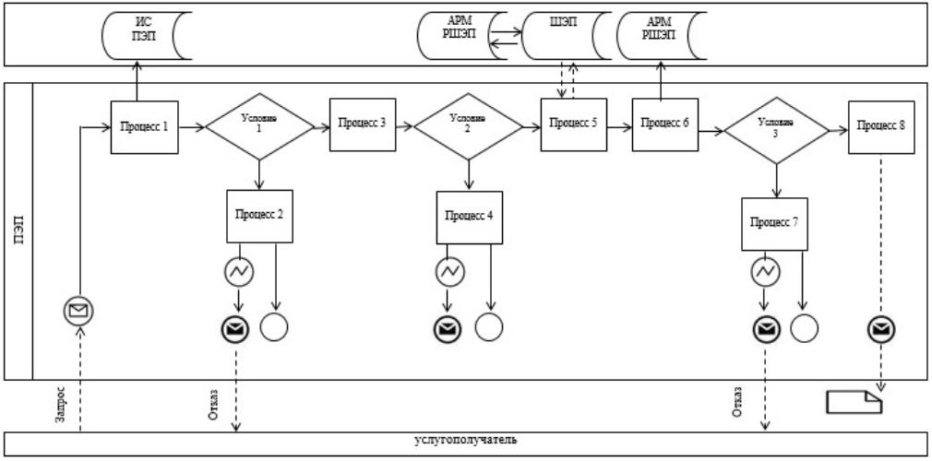

**Таблица. Условные обозначения:**



|  |  |
| --- | --- |
|  | Приложение 2 к регламенту государственной услуги "Выдача справок органов, осуществляющих функции по опеке или попечительству, для оформления сделок с имуществом, принадлежащим на праве собственности несовершеннолетним детям" |

**Справочник бизнес-процессов оказания государственной услуги "Выдача справок органов, осуществляющих функции по опеке или попечительству, для оформления сделок с имуществом, принадлежащим на праве собственности несовершеннолетним детям" через портал, Государственную корпорацию и услугодателя**

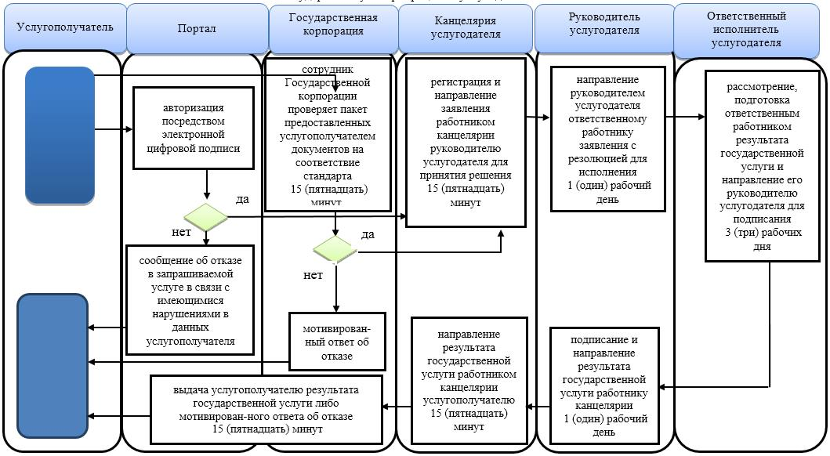

**Условные обозначения:**



|  |  |
| --- | --- |
|  | Приложение 5 к постановлению акимата Жамбылской области № 111 от 31 марта 2016 года |
|  | Утвержден постановлением акимата Жамбылской области № 133 от 25 июня 2015 года |

**Регламент государственной услуги "Назначение выплаты пособия опекунам или попечителям на содержание ребенка-сироты (детей-сирот) и ребенка (детей), оставшегося без попечения родителей"**  
**1. Общие положения**

      1. Государственная услуга "Назначение выплаты пособия опекунам или попечителям на содержание ребенка-сироты (детей-сирот) и ребенка (детей), оставшегося без попечения родителей" (далее – государственная услуга) оказывается в соответствии со стандартом государственной услуги "Назначение выплаты пособия опекунам или попечителям на содержание ребенка-сироты (детей-сирот) и ребенка (детей), оставшегося без попечения родителей", утвержденный приказом Министра образования и науки Республики Казахстан от 13 апреля 2015 года № 198 "Об утверждении стандартов государственных услуг, оказываемых в сфере семьи и детей" (зарегистрирован в Реестре государственной регистрации нормативных правовых актов от 26 мая 2015 года № 11184) (далее – стандарт) отделами образования акимата города Тараз и районов (далее – услугодатель).

      Прием заявления и выдача результата оказания государственной услуги осуществляется через:

      1) канцелярию услугодателя;

      2) некоммерческое акционерное общество "Государственная корпорация "Правительство для граждан" (далее – Государственная корпорация);

      3) веб-портал "электронного правительства" www.egov.kz (далее – портал).

      2. Форма оказания государственной услуги: электронная (частично автоматизированная) и (или) бумажная.

      3. Результат оказания государственной услуги: решение о назначении пособия опекунам или попечителям на содержание ребенка-сироты (детей–сирот) и ребенка (детей), оставшегося без попечения родителей, по форме согласно приложениям 1 к стандарту.

      Форма предоставления результата оказания государственной услуги: электронная и (или) бумажная.

**2. Описание порядка действий структурных подразделений (работников) услугодателя в процессе оказания государственной услуги**

      4. Основанием для начала процедуры (действия) по оказанию государственной услуги являются предоставленные услугополучателем документы, указанные в пункте 9 стандарта (далее – документы).

      5. Содержание каждой процедуры (действия), входящей в состав процесса оказания государственной услуги, длительность его выполнения:

      1) регистрация заявления работником канцелярии и направление руководителю услугодателя – 15 (пятнадцать) минут;

      2) направление руководителем услугодателя ответственному работнику заявления с резолюцией для исполнения – 1 (один) рабочий день;

      3) рассмотрение, подготовка ответственным работником результата государственной услуги и направление его руководителю услугодателя для подписания – 8 (восемь) рабочих дней;

      4) подписание и направление результата государственной услуги работнику канцелярии – 1 (один) рабочий день;

      5) направление результата государственной услуги услугополучателю - 15 (пятнадцать) минут.

      6. Результат процедуры (действия) по оказанию государственной услуги, который служит основанием для начала выполнения следующей процедуры (действия):

      1) зарегистрированное заявление с входящим номером;

      2) резолюция руководителя услугодателя;

      3) проект результата государственной услуги;

      4) подписанный результат государственной услуги.

**3. Описание порядка взаимодействия структурных подразделений (работников) услугодателя в процессе оказания государственной услуги**

      7. Перечень структурных подразделений (работников) услугодателя, которые участвуют в процессе оказания государственной услуги:

      1) работник канцелярии услугодателя;

      2) ответственный работник услугодателя;

      3) руководитель услугодателя.

      8. Описание последовательности процедур (действий) между структурными подразделениями (работниками) с указанием длительности каждой процедуры (действия):

      1) сотрудник канцелярии услугодателя регистрирует заявление и передает документы на рассмотрение руководителю услугодателя – 15 (пятнадцать) минут;

      2) руководитель услугодателя направляет ответственному работнику заявление с резолюцией для исполнения – 1 (один) рабочий день;

      3) ответственный работник рассматривает документы, готовит результат государственной услуги и направляет его руководителю услугодателя для подписания – 8 (восемь) рабочих дней;

      4) руководитель услугодателя подписывает и направляет результат государственной услуги работнику канцелярии для выдачи услугополучателю – 1 (один) рабочий день;

      5) работник канцелярии выдает услугополучателю результат государственной услуги – 15 (пятнадцать) минут.

**4. Описание порядка взаимодействия с Государственной корпорацией и (или) иными услугодателями, а также порядка использования информационных систем в процессе оказания государственной услуги**

      9. Описание порядка обращения в Государственную корпорацию и (или) к иным услугодателям, длительность обработки запроса услугополучателя:

      сотрудник Государственной корпорации проверяет пакет предоставленных услугополучателем документов на соответствие стандарта – 15 (пятнадцать) минут.

      Перечень документов, необходимых для оказания государственной услуги при обращении услугополучателя (либо его представителя по нотариально заверенной доверенности), указан в пункте 9 стандарта.

      В случае предоставления услугополучателем неполного пакета документов согласно пункту 9 стандарта работник Государственной корпорации отказывает в приеме заявления и выдает расписку об отказе в приеме документов по форме согласно приложению 3 к стандарту.

      10. Описание процесса получения результата оказания государственной услуги через Государственную корпорацию, его длительность:

      выдача услугополучателю результата государственной услуги либо мотивирован-ного ответа об отказе – 15 (пятнадцать) минут.

      11. Описание порядка обращения и последовательности процедур (действий) услугодателя и услугополучателя при оказании государственных услуг через портал:

      1) услугополучатель осуществляет регистрацию на портале с помощью индивидуального идентификационного номера и пароля (осуществляется для

      незарегистрированных услугополучателей на портале);

      2) процесс 1 – ввод услугополучателем индивидуального идентификационного номера и пароля (процесс авторизации) на портале для получения государственной услуги;

      3) условие 1 – проверка на портале подлинности данных о зарегистрированном услугополучателе через индивидуальный идентификационный номер и пароль;

      4) процесс 2 – формирование порталом сообщения об отказе в

      авторизации, в связи с имеющимися нарушениями в данных услугополучателя;

      5) процесс 3 – выбор услугополучателем услуги, указанной в настоящем регламенте, вывод на экран формы запроса для оказания государственной услуги и заполнение услугополучателем формы (ввод данных) с учетом ее структуры и форматных требований, прикрепление к форме запроса необходимых копий документов в электронном виде, указанных в пункте 9 стандарта, а также выбор услугополучателем регистрационного свидетельства электронной цифровой подписи для удостоверения (подписания) запроса;

      6) условие 2 – проверка на портале срока действия регистрационного свидетельства электронной цифровой подписи и отсутствия в списке отозванных (аннулированных) регистрационных свидетельств, а также соответствия идентификационных данных (между индивидуальным идентификационным номером, указанным в запросе, и индивидуальным идентификационным номером, указанным в регистрационном свидетельстве электронной цифровой подписи);

      7) процесс 4 – формирование сообщения об отказе в запрашиваемой государственной услуге, в связи с неподтверждением подлинности электронной цифровой подписи получателя;

      8) процесс 5 - удостоверение запроса для оказания государственной услуги посредством электронной цифровой подписи услугополучателя и направление электронного документа (запроса) через шлюз "электронного правительства" в автоматизированное рабочее место регионального шлюза "электронного правительства" для обработки услугодателя;

      9) процесс 6 - регистрация электронного документа в автоматизированном рабочем месте регионального шлюза "электронного правительства";

      10) условие 3 - проверка (обработка) услугодателем на соответствие приложенных услугополучателем документов, указанных в пункте 9 стандарта и основания для оказания государственной услуги;

      11) процесс 7 - формирование сообщения об отказе в запрашиваемой государственной услуге, в связи с имеющимися нарушениями в документах услугополучателя;

      12) процесс 8 - получение услугополучателем результата государственной услуги (справки в форме электронного документа), сформированного в автоматизированном рабочем месте регионального шлюза "электронного правительства". Электронный документ формируется с использованием электронной цифровой подписи уполномоченного лица услугодателя.

      Подробное описание последовательности процедур (действий), взаимодействий структурных подразделений (работников) услугодателя в процессе оказания государственной услуги, а также описание порядка взаимодействия с Государственной корпорацией и порядка использования информационных систем в процессе оказания государственной услуги отражается в справочнике бизнес-процессов оказания государственной услуги согласно приложению 2 к настоящему регламенту. Справочник бизнес-процессов оказания государственной услуги размещается на веб-портале "электронного правительства" - www.egov.kz, интернет–ресурсах услугодателя.

|  |  |
| --- | --- |
|  | Приложение 1 к регламенту государственной услуги "Назначение выплаты пособия опекунам или попечителям на содержание ребенка-сироты (детей-сирот) и ребенка (детей), оставшегося без попечения родителей" |

**Диаграмма функционального взаимодействия информационных систем, задействованных в оказании государственной услуги "Назначение выплаты пособия опекунам или попечителям на содержание ребенка-сироты (детей-сирот) и ребенка (детей), оставшегося без попечения родителей" через портал**

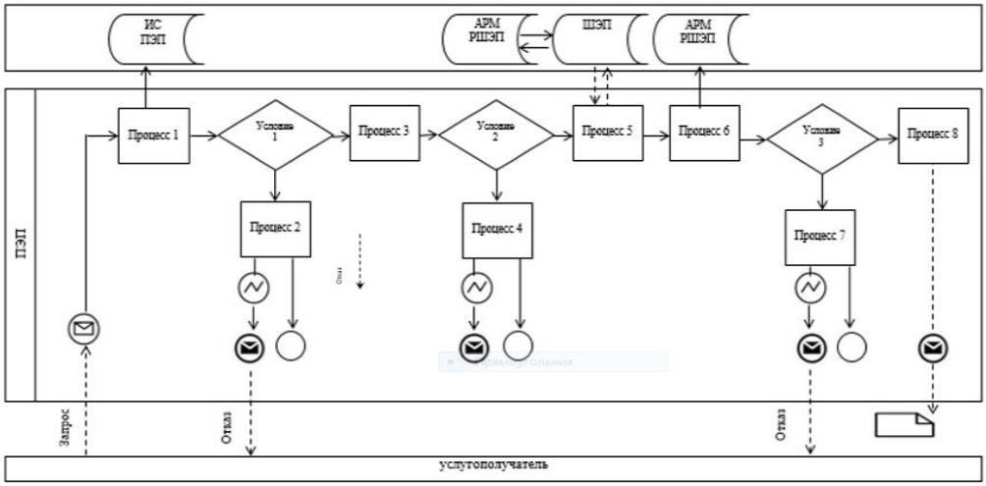

**Таблица. Условные обозначения:**



|  |  |
| --- | --- |
|  | Приложение 2 к регламенту государственной услуги "Назначение выплаты пособия опекунам или попечителям на содержание ребенка-сироты (детей-сирот) и ребенка (детей), оставшегося без попечения родителей" |

**Справочник бизнес-процессов оказания государственной услуги "Назначение выплаты пособия опекунам или попечителям на содержание ребенка-сироты (детей-сирот) и ребенка (детей), оставшегося без попечения родителей" через портал, Государственную корпорацию и услугодателя**

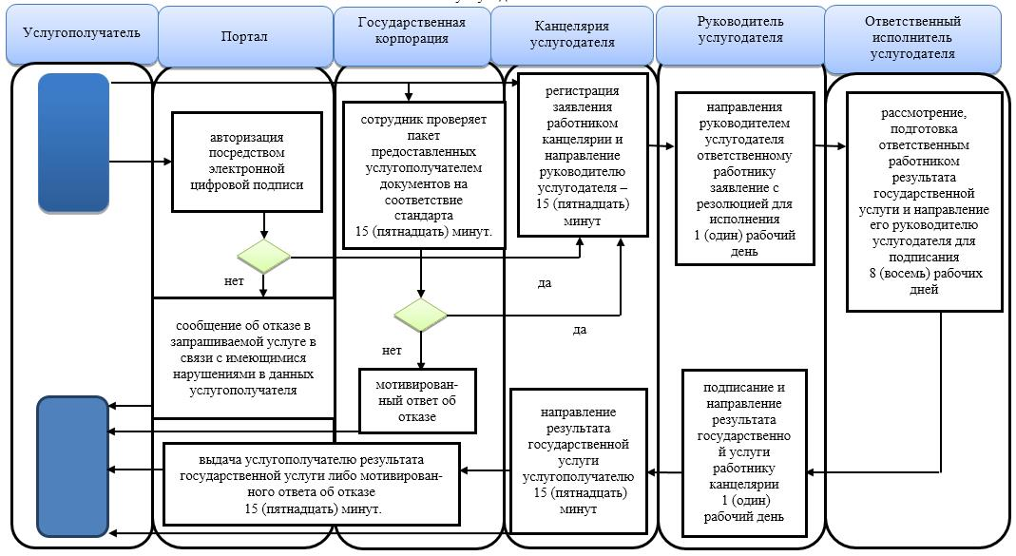

**Условные обозначения:**



© 2012. РГП на ПХВ «Институт законодательства и правовой информации Республики Казахстан» Министерства юстиции Республики Казахстан